Nama : Tsaniya Faridah Maulida
NIM : 211331031
Kelas : 1A-TTE
Mata Kuliah : Elektronik Analog

Soal BAB I 1-30 (buku electronic devices and circuit theory Rboylasted)

- Describe in your own words the meaning of the word ideal as applied to a device or system.

- Describe in your own words the characteristics of the ideal diode and how they determine the on and off states of the device. That is, describe why the short-circuit and open-circuit equivalents are appropriate.
Jawab : Karakteristik dioda adalah hubungan antara tegangan yang diberikan pada ujung-ujung terminal diode dan arus listrik yang mengalir melaluinya.
Dalam di daerah bias maju, penurunan 0V melintasi diode pada setiap tingkat arus menghasilkan resistansi sebesar 0Ω dan dalam keadaan “on”. Dalam bias terbalik arus nol pada tegangan bias balik akan menghasilkan resistansi yang sangat tinggi dan mengalami “open circuit” atau “off” dan konduksi terputus.

- What is the one important difference between the characteristics of a simple switch and those of an ideal diode?
Jawab : Perbedaan paling penting antra saklar dan diode adalah saklar mampu mengantarkan arus ke kedua arah, akan tetapi diode hanya bisa menghantarkan muatan mengalir, hanya satu arah (khususnya arah yang ditentukan oleh panah symbol menggunakan aliran arus konvensional.

- In your own words, define semiconductor, resistivity, bulk resistance, and ohmic contact resistance.
Jawab : Semikonduktor adalah sebuah bahan dengan konduktivitas listrik yang berada diantara isolator listrik dan konduktor listrik. Jenis bahan semikonduktor yang umum digunakan adalah karbon, germanium, dan silicon.
Resistivitas adalag salah satu parameter fisis yang dapat digunakan untuk menyelidiki struktur bawah permukaan dengan menggunakan metode resistivitas logging.
Bulk resistance adalah resistansi diode Ketika berada dalam bias maju yang dalam kisaran beberapa ohm. Nilainya tergantung pada tingkat dopping dan ukuran bahan p dan n.
Ohmic contact resistance adalah sambungan resistansi rendah yang memberikan konduksi arus dari logam ke semikonduktor dan sebaliknya.

- (a) Using Table 1.1, determine the resistance of a silicon sample having an area of 1 cm2 and a length of 3 cm.
(b) Repeat part (a) if the length is 1 cm and the area 4 cm².
(c) Repeat part (a) if the length is 8 cm and the area 0.5 cm².
(d) Repeat part (a) for copper and compare the results.
Jawab :
- $R =ρ\frac{l}{A}=50 ×{10}^{3} × \frac{3}{1}=150×{10}^{3}=15×{10}^{2}Ωcm$.
- $R =ρ\frac{l}{A}=50 ×{10}^{3} × \frac{1}{4}=125×{10}^{2}Ωcm$.
- $R =ρ\frac{l}{A}=50 ×{10}^{3} × \frac{8}{0,5}=8×{10}^{5}Ωcm$.
- $R =ρ\frac{l}{A}={10}^{-6} × \frac{3}{1}=3×{10}^{-6}Ωcm$.
Result from silicon is 15$×{10}^{2} Ωcm.$

- Sketch the atomic structure of copper and discuss why it is a good conductor and how its structure is different from germanium and silicon.
Jawab : Tembaga memiliki 20 elektron yang mengorbit dengan sisa 1 elektron di kulit keempat. Sisa electron tersebut menunjukkan bahwa tembaga memiliki 1 elektron valensi. Sedangkan menurut teori atom “Neil Bohr” menyatakan bahwa konduktor yang bagus adalah konduktor yang memiliki electron valensi 1 dan memiliki kulit yang banyak, karena semakin banyak kulit maka akan semakin longgar ikatan electron dengan inti atom. Sedangkan pada struktur atom silicon dan germanium memiliki electron valensi 4 yang mana akan lebih besar membutuhkan energi untuk melepas.
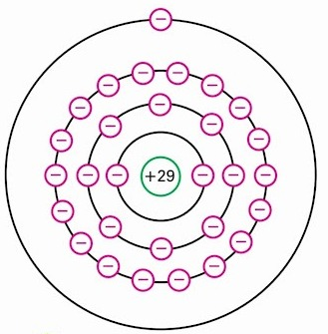

- In your own words, define an intrinsic material, a negative temperature coefficient, and covalent bonding.
Jawab : Semikonduktor intrinsic adalah semikonduktor yang telah disempurnakan menjadi semurni mungkin secara fisik. Mean, satu dengan kemungkinan jumlah kotoran paling sedikit.
Koefisien suhu negative adalah bahan dengan koefisien suhu negative yang memiliki sifat untuk menurunkan tingkat resistansi dengan meningkatkan suhu.

- Consult your reference library and list three materials that have a negative temperature coefficient and three that have a positive temperature coefficient.
Jawab : Example from NTC=Fe₂O₃, N_{i}O,C_{O}O
Example from PTC = B_{a}T_{i}O₃, S_{R}T_{i}O₃

- How much energy in joules is required to move a charge of 6 C through a difference in potential of 3 V?
Jawab : $W =Q×V=6C×3V=18 Joule$

- If 48 eV of energy is required to move a charge through a potential difference of 12 V, determine the charge involved.
Jawab : $48eV=48 ×\left(1,6 ×{10}^{-19}J\right)=76,8 × {10}^{-19}J$
$Q=\frac{W}{V}= \frac{76,8×{10}^{-19}J}{12V}=6,4×{10}^{-19}C$

- Consult your reference library and determine the level of Eg for GaP ZnS , two semiconductor material of practical value. In addition, determine the written name for each material.
- GaP : Gavlium Phospide Eg = 2,24 Ev
- ZnS : Zinc Sulfide Eg = 3,67 Ev

- Describe the differences between n-type and p-ype semiconductor materials.
- Bahan semi konduktor tipe-n memiliki kelebihan electron, untuk kondisi doping bahan intrinsic dengan atom donor yang memiliki electron valensi lebih dari yang dibutuhkan untuk membentuk ikatan kovalen. Pembawa mayoritasnya adalah electron sedangkan pembawa minoritasnya adalah lubangnya.
- Bahan semi konduktor tipe p dibentuk dengan mendoping bahan intrinsip dengan akseptor atom yang memiliki jumlah electron yang kurang untuk melengkapi ikatan kovalen sehingga menciptakan lubang pada struktur kovalen. Pembawa mayoritasnya adalah lubang sedangkan minoritasnya electron.

- Describe the defference between donor and acceptor impurities
Atom donor memiliki 5 elektron di kulit valensi terluarnya sedangkan atom akseptor hanya memiliki 3 elektron di kulit valensinya.

- Describe the defference between majority and minority carries
- Pembawa mayoritas adalah pembawa bahan yang jauh melebihi jumlah lainnya pembawa dalam bahan.
- Pembawa minoritas adalah pembawa bahan yang jumlahnya lebih sedikit daripada bahan pembawa lainnya.

- Sketch the anatomic structure of silicon and insert an impurity of arsenic as demonstrated for silicon in fig 1.9.
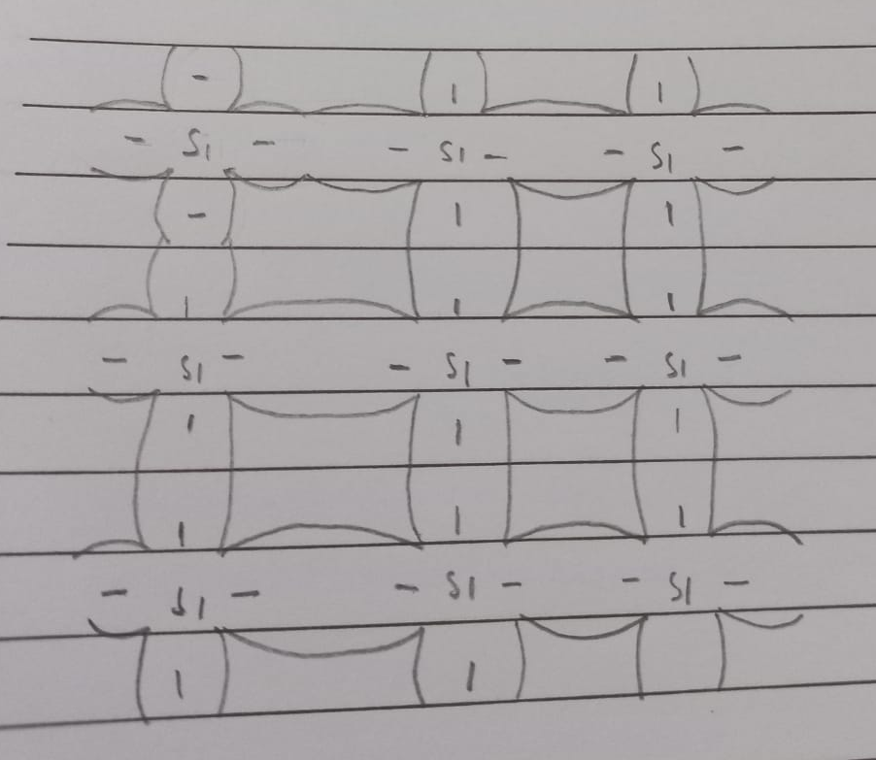

- Repeat Problem 15 but insert an impurity of indium.
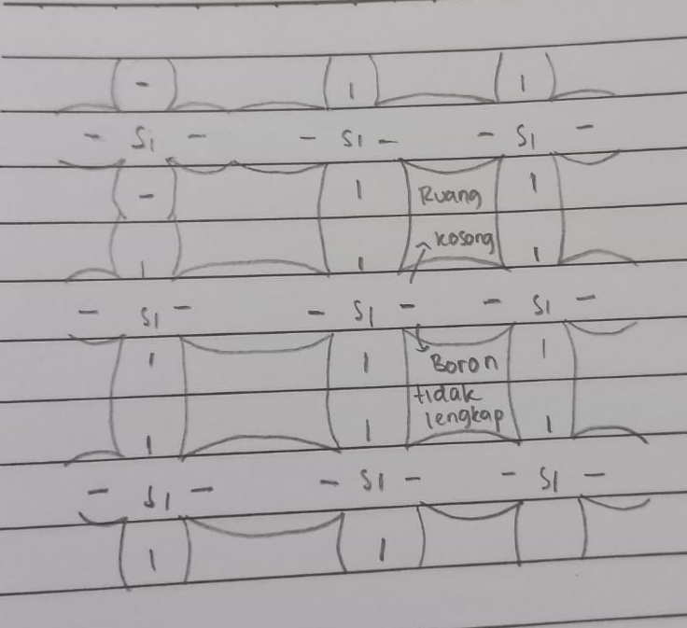

- Consult your reference library and find another explanation of hole versus electron flow. Using both descriptions, describe in your own words the process of hole conduction.
- Arah arus electron adalah electron berjalan yaitu mengalir dari kutub negative ke kutub positif , Karen electron yang bermuatan negative akan tertarik oleh kutub bermuatan positif.
- Arah arus electron terbagi ke dalam beberapa macam, yaitu :
- Aliran electron bebas
- Arus electron berikat
- Model garasi Shockley
- Electron yang hilang.

- Describe in your own words the conditions established by forward- and reverse-bias conditions on a p-n junction diode and how the resulting current is affected.
- Dioda p-n dengan bias maju

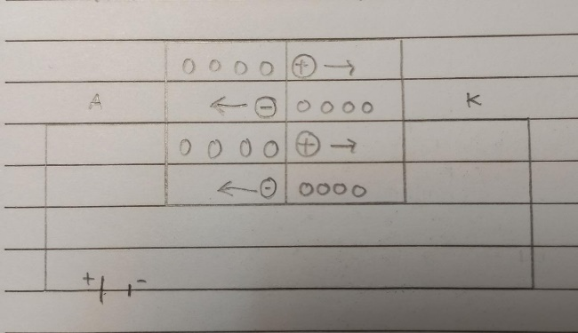

Saat tegangan maju lebih besar dari tegangan barrier (0,7 V), maka hole dan electron memiliki energy cukup untuk melewati junction dan arus listrik dapat mengalir dari A kek K. hal tersebut terjadi ketika tegangan menolak electron hingga memiliki electron energy untuk melintasi junction dan menyebabkan depletion layer menyempit. Sehingga lebih mudah electron dan hole melintasi junction.

- Diode p-n dengan bias mundur

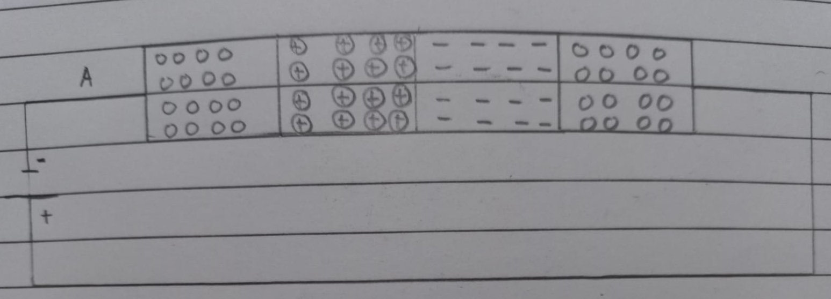

Kondisi bias mundur menunjukan bahwa tegangan positif sumber menarik electron pada N Region, sehingga depletion layer semakin lebur dan susah dilewati. Dengan impedansi yang sangat tinggi arus tidak mengalir pada diode.

- Describe how you will remember the forward- and reverse-bias states of the p-n junction diode. That is, how you will remember which potential (positive or negative) is applied to which terminal?
Pada mode bias maju, kutub positif berad pada tipe p dan kutub negative pada tipe n. sedangkan pada mode bias mundur kutub positif berad pada tipe-n dan kutub negative pada tipe-p.

- Using Eq. (1.4), determine the diode current at 20°C for a silicon diode with Is 50 nA and an applied forward bias of 0.6 V.
- TK = 20$°$+ 273 = 293°
V_{T} = 25,27 Mv
- 10 = Is ($e^{V0/nVT-1})$
10 = 50 ($e^{\frac{0,6}{2 X 25,27}-1})$
10 = 50 ($e^{0,011-1})$
- Repeat problem 20 for T= 100$°$ c (boiling point of water). Assume that is has creased to 5 $μA$
Vt = $\frac{kTk}{q}$ = $\frac{\left(1,38.{10}^{-23}\right)\left(373\right)}{1,6×{10}^{-19}}$
= 321,71 x 10 ⁻⁴ mV
10 = Is (e0,6/2.321,27x10⁻⁴ - 1)
10 = 5 (e ^{0,00} – 1)
10 = 5 $μA$
- Using Eq (1,4) determine the diode current at $20°c$ for a silicone diode with Is = 0,1 $μA$ at reverse -bia potensial of -10V.
Vt = $\frac{\left(1,38.{10}^{-23 }\right)\left(293°\right)}{1,6 .{10}^{-19} }$
Vt = 25,27 mV
Is the result expected?why?
10 = 0,1 (e ^{-10/2a(25,27mv)} - 1)
= 0,1 (e ^{-197,86} - 1)
= 0,1 $μA$

23. plot the function y =e^{x} for x from 0 to 5
X y = e^{x}
0 1
1 2,7182
2 7,38
3 20,08
4 54,6
5 148,4
Why is the value of y = e^{x} at x = 0?
Y = eº
Y = 1
Based on result of parts 8, why is the factor -1 important in Ea (1,4)?
Untuk x = 0,maka eº = 1
I = Is = (1 - 1)
= 0 mA
- In the reverse bias, region the saturation current of a silicon diode is about 0,1 $μA$ (T = 20º) determine its approximate value if the temperature is increased 40ºc
T = 20^{O} C ; Is = 0,1 $μA$
T = 30^{O} C ; Is = 2 (0,1 $μA$) = 0,2 $μA$ (dua kali lipat, setiap is increased 10^{O} C)
T = 40^{O} C ; Is = 0,1 $μA$ = 0,4 $μA$
T = 50^{O} C ; Is = 0,1 $μA$ = 0,8 $μA$
T = 06^{O} C ; Is = 0,1 $μA$ = 1,6 $μA$
16 : 1, setiap kenaikan 40^{O} C
- Compare the characteristic of a silicon and germanium diode and determine which you would prefer to Vse FOR Most Practical applications Give some details. ReFer to a manufacture's listing and compare the characteristic of a germanium and a silicon diode of simibR maximum Ratings.
Untuk sebagian besar aplikasi, dioda silikon lah yang menjadi pilihannya. Karena memiliki kemampuan suhu yang lebih tinggi germanium biasanya memiliki batas KeRJa sekitar 850 sementora silikon bisa digunakan pada suhu ± 200. Droda germanium perangkat yang lebih baik digunakan untuk sinyal Keal RE aplikasi dimana tegangan ambangnya lebih kecil.
- Determine the Foward voltage drop accAos the diode whae characteristic appear in Fig 124 at temperature of 75°C. 25°C. 100°C and 200°C and a CURRent oF 10 mA For each temperature, determine the level of saturation CURRent. Compare the extremes of each and comment on the Ratio of the two.
VF pada saat 10mA Is
-75⁰ = 1,1V -75⁰ = 0,01V
25⁰ = 0,85V 25⁰ = 1 pA
100⁰ = 1,0V 100⁰ = 1 $μA$
200⁰ = 0,6V 200⁰ = 1,05 μA
1,7V = 0,65V 2A = 0,1A
2,6 = 1 20A = 1A
27. Determine the static OR de Resistance of the commercially available diode of fig I. ig at
a. forward current of 2 mA
Rdc = $\frac{Vd}{Id}$ = $\frac{0,75}{2mA}$ = 0,357 Ω // OR 375 Ω

28. Repeat problem 26 at forward current of 15 Ma ang compare result
Rdc = $\frac{vd}{Id}$ = $\frac{0,89}{15mA}$ = 0,059 // OR 59,33
Saat arus diode meningkat, resistansi berkurang
29. determine the sataic OR dc resistance of the commercially available diode in fig I.ig at a reverse voltage -10v .how does it compare to the value determined at reverse voltage at -30 v?
Vd = -10V
Rdc = $\frac{vd}{Id}$ = $\frac{10v}{0,1μA}$ = 100 mΩ
Vd = -30 V
Rdc =$\frac{Vd}{Id}$ = $\frac{30v}{0,1}$ = 300 mΩ
Ketika tegangan baik meningkat resistansi balik meningkat secara langsung (karena diode arus bocor konstan)
30. determine the dynamic (ac) resistance of the diode of fig 1.29 at a forward current of 10 mA using Eq (1,6)
Rd = $\frac{AVd}{AId}$ = $\frac{0,79-0,76v}{15mA-5mA}$ = $\frac{0,03V}{10mA}$ = 3Ω
Determine the dynamic (ac) resistance at forward current of 10 m A eq (1,7)
Rd = $\frac{26 mV}{Id}$ = $\frac{26 mV}{10 mA}$ = 2,6 Ω
Compare solutions of parts (a) and (b)
- Cukup dekat,hanya selisih 0,4Ω

